«Дорогие ребята! Вам предстоит изучить темы: «Введение. Вводный инструктаж ТБ» и «Понятие «современные наукоёмкие технологии».
При изучении теоретического материала вы можете использовать текст, представленный ниже, следует обратить внимание на задание.
План изучения темы.
Тема | Содержание деятельности | Уровень контроля | Примерные сроки
Введение. Вводный инструктаж ТБ | Познакомиться с теорией. | самоконтроль
 | Выполнить задание № 1(смотреть ниже).  Можно написать ответ на тетрадном листе. | Отправить на проверку учителю на электронную почту, cveta.zhgun@yandex.ru  или мобильное приложение Viber  т.89509767698. | До 15.09.2020
Понятие «современные наукоёмкие технологии». | Познакомиться с теорией. | самоконтроль
 | Выполнить задание № 1(смотреть ниже).  Можно написать ответ на тетрадном листе | Отправить на проверку учителю на электронную почту, cveta.zhgun@yandex.ru  или мобильное приложение Viber  т.89509767698. | До 15.09.2020
Введение. Вводный инструктаж ТБ.
Слово «Технология» происходит от древнегреческого tehne -«искусство», «мастерство», «умение» и logos – «учение», «наука». Технология - это наука об умении, мастерстве, искусстве.
Технология применима повсюду, где имеется достижение, стремление к результату. До появления технологии господствовало искусство — человек делал что-то, но это что-то получалось только у него, это как дар - дано или не дано. С помощью же технологии все то, что доступно только избранным, одаренным (искусство), становится доступно всем. Чтобы стать разносторонне подготовленными людьми, уметь добиться в жизни намеченных целей, нужно многое знать и уметь, в том числе овладеть самыми необходимыми технологическими навыками. На уроках технологии вы научитесь готовить вкусную и полезную пищу, овладеете различными способами обработки материалов, научитесь работать на швейной машине, приобретете навыки ухода за одеждой, предметами быта, освоите различные виды рукоделия: вышивку, вязание, лоскутную пластику.
А свои изделия вы сможете продемонстрировать не только дома своим родным и близким, но и на всевозможных школьных, городских и областных выставках.
Соблюдение правил безопасного труда позволяют сохранять наше здоровье.
Техника безопасности (ТБ) - это комплекс средств и мероприятий, внедряемых в производство с целью создания здоровых и безопасных условий труда.
Будьте внимательны, старайтесь запоминать более точно правила безопасности. Эти правила пригодятся вам в жизни, помогут спасти свою жизнь и жизнь окружающих людей.
Инструкция по охране труда
при работе с ножницами, иголками, булавками
- Общие положения инструкции
1.1.В кабинете технологии каждым учеником используются ножницы, иголки, булавки при раскрое, сметке, шитье, вышивке. Эти инструменты должны быть исправными, ножницы заточены, иглы острыми и не ржавыми.
- Требования безопасности перед началом работы
2.1.Перед началом урока ученики готовят рабочее место, приготавливая инструмент, вкалывая иголки и булавки в специально отведённое место – игольницы; ножницы хранятся в определённом месте (чехол, коробка).
- Требования безопасности во время работы
3.1. Во время работы ученик следит за булавками и иголками, не оставляя их на столе, не вкалывая их в одежду, ни коем случае нельзя брать их в рот, а вкалывать в специальные игольницы.
3.2. Выкройки ткани прикреплять острыми концами булавок в направлении от себя.
3.3. Передавать ножницы и класть их на стол сомкнутыми остриями от себя.
- Требования безопасности по окончании работы
4.1.По окончании урока проверить и пересчитать наличие иголок, булавок, ножниц и другого используемого инструмента и материала.
ПРАВИЛА БЕЗОПАСНОЙ РАБОТЫ ЭЛЕКТРИЧЕСКИМ УТЮГОМ
Перед началом работы проверить исправность шнура.
- Работать стоя на резиновом коврике.
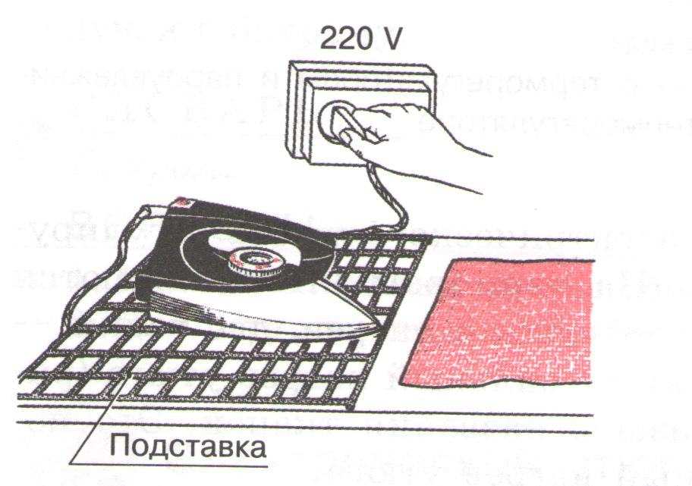
- Включать и выключать утюг сухими руками, берясь за корпус вилки.
- Ставить утюг на подставку.
- Следить за тем, чтобы подошва горячего утюга не касалась шнура.
- Следить за правильной установкой указателя терморегулятора (в соответствии с видом ткани).
- После окончания работы утюг поставить на подставку и выключить.
Внимание!!! Запрещается оставлять включенный утюг без присмотра! Это может привести к пожару. Дежурный, уходя последним, должен убедиться, что утюг выключен.
Рабочее место для выполнения утюжильных работ. Для утюжки деталей и готовых изделий необходимо специальное место. Здесь должны быть утюг, гладильная доска, подставка для утюга, пульверизатор. Пульверизатор служит для увлажнения деталей и готовых изделий во время утюжки.

Задание №1.Ответьте на вопросы.
- Куда нужно поставить утюг после окончания работы? __________________
- Что запрещается при работе с утюгом? _______________________________
- Куда нужно вкалывать иголки, булавки? ________________________________
- Где хранятся ножницы? _____________________________________________
- Как нужно передавать ножницы? _____________________________________
- В каком направлении нужно вкалывать иголки и булавки? ________________

Дорогие ребята! Если у вас возникли вопросы или затруднения звоните по т. 89509767698.

Понятие «современные наукоёмкие технологии».
Наукоемкость – это важная составляющая современного производства Этот показатель применяется, чтобы отображать пропорцию, которая существует между производством и научно-технической деятельностью в виде размера затрат, которые идут на научные разработки в выражении на единицу товара или услуги.
Этому параметру даётся количественная оценка.

Также наукоемкость может быть представлена в виде соотношения количества занятых исследовательской деятельностью сотрудников к общему числу персонала производства на предприятии или даже в целой отрасли.

Так, наукоемкость может определяться и по количеству затрат, которые выделяются на исследования, по их соотношению к объему продаж товара.
Наблюдается тенденция увеличения удельного веса интеллектуального труда к стоимости продукции.
Поэтому можно сказать, что наукоемкость – это один из важных показателей конкурентоспособности выпускаемых товаров или предоставляемых услуг.
Какие технологии называют наукоёмкими?
Наукоёмкие технологии подразумевают наличие инвестиций в исследования для получения результата.
К ним относят:
электронику;
робототехнику;
беспроводные технологии;
программное обеспечение;
нанотехнологии;
системы безопасности;
экологически чистые технологии, что позитивно влияют на энергосбережение;
альтернативная энергетика;
навигационные технологии;
биотехнологии;
разработки в сфере медицины;
технологии, имеющие двойное и оборонное назначение.
Задание №1. Найдите в интернете и запишите примеры альтернативной энергетики.
_______________________________________________________________________________________________________________________________________________________________________________________________________________________________________________________________
Дорогие ребята! Если у вас возникли вопросы или затруднения звоните по т. 89509767698.

